L’AFFICHE ROUGE séance 1

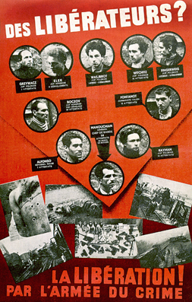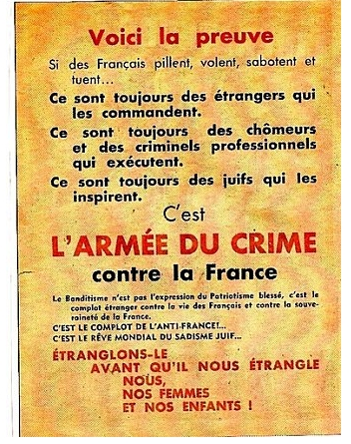
DOC 1 : l’affiche DOC 2 : verso d’un tract de la même campagne

DOC 3 : article de Claude Morgan dans Les Lettres françaises (journal clandestin), N°14, 1944

« Très haute et dramatique avec ses dix médaillons sur un fond rouge-sang. C'est l'affiche « Des libérateurs ? » qui représente des « terroristes » juifs : un Hongrois, un Espagnol, un Arménien, un Italien, des Polonais. La foule se presse silencieuse. Au-dessus de chacun de leurs portraits, -et pour nous faire horreur sans doute ? -on a noté leurs exploits. L'un d'eux a eu à son actif cinquante-six déraillements, cent cinquante morts et six cents blessés.
- Beau tableau de chasse, dit quelqu'un.
Une femme confie à son compagnon :
- Ils ne sont pas parvenus à leur faire de sales gueules.
Et c'était vrai. Malgré les passages à tabac, malgré la réclusion et la faim. Les passants contemplent longuement ces visages énergiques aux larges fronts. Longuement et gravement comme on salue des amis morts. Dans les yeux aucune curiosité malsaine, mais de l'admiration et de la sympathie, comme s'ils étaient des nôtres. Et en fait ils étaient des nôtres puisqu'ils luttaient parmi des milliers des nôtres pour notre Patrie, parce qu'elle est aussi la Patrie de la liberté.
Sur l'une des affiches, la nuit, quelqu'un a écrit au charbon en lettres capitales ce seul mot: MARTYRS. C'est l'hommage de Paris à ceux qui se sont battus pour la liberté.

L’AFFICHE ROUGE séance 3

21 février 1944, Fresne

Ma chère Mélinée, ma petite orpheline bien aimée.

Dans quelques heures je ne serai plus de ce monde. On va être fusillé cet après-midi à 15 heures. Cela m'arrive comme un accident dans ma vie, je n'y crois pas, mais pourtant, je sais que je ne te verrai plus jamais. Que puis-je t'écrire, tout est confus en moi et bien claire en même temps.
Je m'étais engagé dans l'armée de la Libération en soldat volontaire et je meurs à deux doigts de la victoire et de but.
Bonheur ! à ceux qui vont nous survivre et goutter la douceur de la liberté et de la Paix de demain. J'en suis sûre que le peuple français et tous les combattants de la liberté sauront honorer notre mémoir dignement. Au moment de mourir je proclame que je n'ai aucune haine contre le peuple allemand et contre qui que ce soit. Chacun aura ce qu'il meritera comme chatiment et comme recompense. Le peuple Allemand et tous les autres peuples vivront en paix et en fraternité après la guerre qui ne durera plus longtemps. Bonheur! à tous! –
- J'ai un regret profond de ne t'avoir pas rendu heureuse. J'aurais bien voulu avoir un enfant de toi comme tu le voulais toujours. Je te prie donc de te marier après la guerre sans faute et avoir un enfant pour mon honneur et pour accomplir ma dernière volonté. Marie-toi avec quelqu'un qui puisse te rendre heureuse. Tous mes biens et toutes mes affaires je lègue à toi et à ta sœur et pour mes neveux. Après la guerre tu pourra faire valoir ton droit de pension de guerre en temps que ma femme, car je meurs en soldat régulier de l'Armée française de la Libération.
Avec l'aide des amis, qui voudront bien m'honorer tu feras éditer mes poèmes et mes ecris qui valent d'être lus, tu apportera mes souvenirs si possibles, à mes parents en Arménie.
Je mourrais avec mes 23 camarades toute à l'heure avec courage et serénité d'un homme qui a la conscience bien tranquille, car personnellement je n'ai fais mal à personne et si je l'ai fais, je l'ai fais sans haine. Aujourd'hui il y a du soleil, C'est en regardant au soleil et à la belle nature que jai tant aimé que je dirai Adieu ! à la vie et à vous tous ma bien chère femme et mes bien chers amis.
Je pardonne à tous ceux qui m'ont fait du mal où qui ont voulu me faire du mal sauf à celui qui nous à trahis pour racheter sa peau et ceux qui nous ont vendu.
Je tembrasse bien bien fort ainsi que ta sœur et tous les amis qui me connaisse de loin ou de près, je vous serre tous sur mon cœur. Adieu.
Ton ami Ton camarade Ton mari
Manouchian Michel

PS. J'ai quinze mille francs dans la valise de la Rue de Plaisance. Si tu peus les prendre rends mes dettes et donne le reste à Armène. MM

Remarque : cette lettre est reproduite d’après l’édition de Mélinée Manouchian (Editeurs français réunis, 1974) avec ses erreurs grammaticales et orthographiques, mais redisposée en paragraphes.

L’AFFICHE ROUGE séance 4

Strophes pour se souvenir
Vous n'avez réclamé la gloire ni les larmes
Ni l'orgue ni la prière aux agonisants
Onze ans déjà que cela passe vite onze ans
Vous vous étiez servi simplement de vos armes
La mort n'éblouit pas les yeux des Partisans
Vous aviez vos portraits sur les murs de nos villes
Noirs de barbe et de nuit hirsutes menaçants
L'affiche qui semblait une tache de sang
Parce qu'à prononcer vos noms sont difficiles
Y cherchait un effet de peur sur les passants
Nul ne semblait vous voir français de préférence
Les gens allaient sans yeux pour vous le jour durant
Mais à l'heure du couvre-feu des doigts errants
Avaient écrit sous vos photos MORTS POUR LA FRANCE
Et les mornes matins en étaient différents
Tout avait la couleur uniforme du givre
À la fin février pour vos derniers moments
Et c'est alors que l'un de vous dit calmement
Bonheur à tous Bonheur à ceux qui vont survivre
Je meurs sans haine en moi pour le peuple allemand
Adieu la peine et le plaisir Adieu les roses
Adieu la vie adieu la lumière et le vent
Marie-toi sois heureuse et pense à moi souvent
Toi qui vas demeurer dans la beauté des choses
Quand tout sera fini plus tard en Erivan
Un grand soleil d'hiver éclaire la colline
Que la nature est belle et que le coeur me fend
La justice viendra sur nos pas triomphants
Ma Mélinée ô mon amour mon orpheline
Et je te dis de vivre et d'avoir un enfant
Ils étaient vingt et trois quand les fusils fleurirent
Vingt et trois qui donnaient leur cœur avant le temps
Vingt et trois étrangers et nos frères pourtant
Vingt et trois amoureux de vivre à en mourir
Vingt et trois qui criaient la France en s'abattant.
Louis Aragon, 1955, (publié dans Le Roman Inachevé)

